
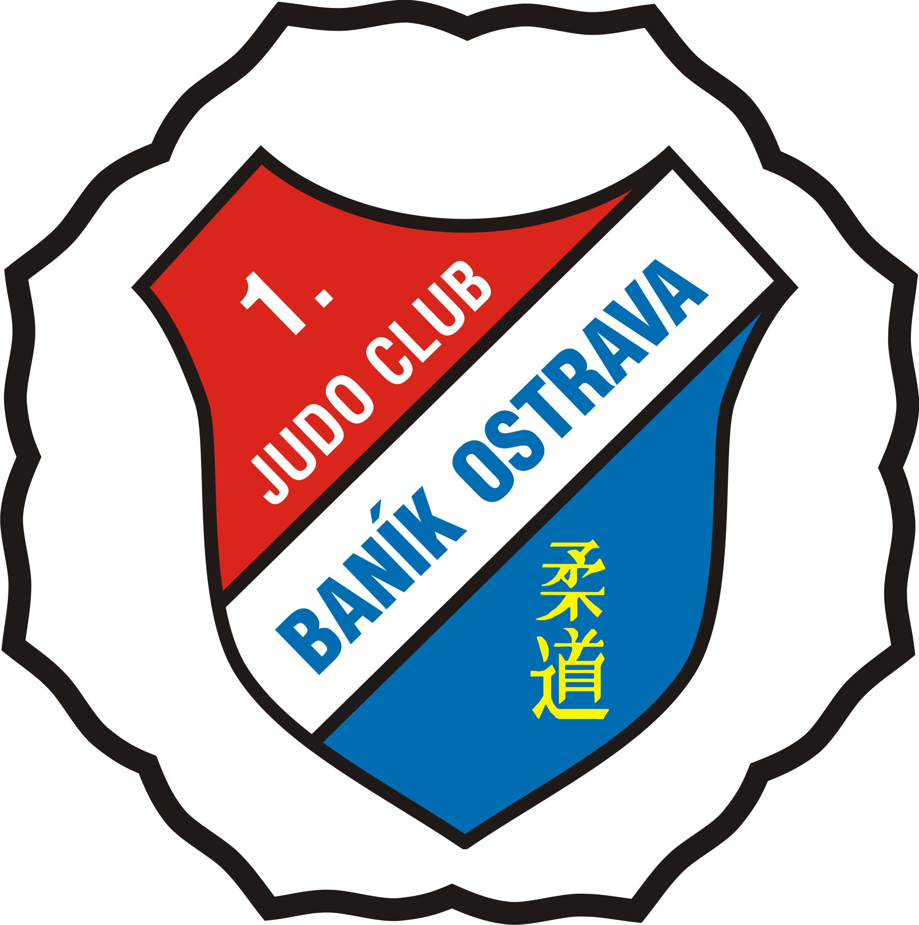
JUDO ŠOU 2008

Vážený pane, paní, sportovní příteli!

Dovolujeme si Vás jménem 1. JUDO CLUB Baník Ostrava o.s. pozvat na slavnostní vyhlášení nejúspěšnějších závodníků klubu za r. 2008 spojené s představením našich mladých judistů a judistek, které se bude konat 10.12.2008 v 16³⁰ hod. ve sportovní hale SAREZA na Hrušovské ul. v Ostravě Přívoze.

Program:
- zahájení
- vystoupení trenéra J. Babince s přípravkou, žáky a žákyněmi ze střediska Poruba
- vyhlášení nejúspěšnějších závodníků v kategorii mláďat
- vystoupení trenéra V. Mečára a přípravky střediska Hrabůvka
- vyhlášení nejúspěšnějších závodníků v kategoriích mladších žáků a žákyň
- vystoupení trenérů J. Janovského a L. Macháčka s žáky a žákyněmi střediska Hrabůvky
- vyhlášení nejúspěšnějších závodníků v kategoriích starších žáků a žákyň
- vystoupení trenérů D. Kozy, R. Martínka a M. Boháčové s přípravkou střediska Přívoz
- vyhlášení nejúspěšnějších závodníků v kategoriích dorostenců a dorostenek
- vystoupení trenérů J. Štefánika, R. Šeděnky s mladšími a staršími žáky a žákyněmi ze střediska Přívoz
- vyhlášení nejúspěšnějších závodníků v kategoriích juniorů a juniorek
- vystoupení trenéra R. Borbélyho s dorostenci a dorostenkami, juniory a juniorkami ze střediska Přívoz
- vyhlášení nejúspěšnějších závodníků v kategoriích mužů a žen
- vystoupení J. Svitiče s ukázkou sebeobrany
- vyhlášení nejúspěšnějších závodníků klubu za r. 2008
- na závěr proběhne autogramiáda s účastníkem OH v Pekingu judistou ze Sokol Praha Vršovice Jaromírem Ježkem, který bude předávat ceny našim oceněným závodníkům.

Na setkání s trenéry, jejich svěřenci spolu s rodiči, všemi ostatními přáteli juda a našeho klubu se těší

Vedení 1. JUDO CLUB Baník Ostrava o.s.

